Tokoubei, l’enfant des pêches
Lecture / Littérature
9 séances
CE1
Fiche de préparation
Séance 3 – Le départ de Tokoubei
Objectifs principaux :  - Faire mettre en évidence les caractéristiques des personnages principaux.  - Ordonner chronologiquement les événements d’un texte. | Matériel :  - Livre  - Fiche 4  Organisation :  1, 2 : Oral collectif  1 : Travail de groupe
1. Découverte du texte

- Faire récapituler le début du conte, depuis la mise en place de la situation initiale jusqu’à la naissance de Tokoubei.
- Lire ensuite à voix haute le texte jusqu’à la page 23.
- Laisser les enfants échanger leurs impressions.
- Les enfants choisissent un personnage (Tokoubei, Petit père ou Petite mère) et se regroupent selon leur choix. Chaque groupe liste les actions du personnage choisi.
- Chaque groupe fait part de son travail de repérage au reste de la classe.
- Interroger ensuite les enfants sur le départ de Tokoubei (faire formuler explicitement l’objet et les raisons de sa quête).
2. La chronologie dans le conte

- Ecrire au milieu du tableau : Naissance de Tokoubei. Puis demander aux enfants de rappeler oralement les principaux moments du conte. Noter au dur et à mesure du tableau :
- Ce qui précède cette naissance : l’installation de Petit père et Petite mère loin du pays des dragons ; leurs occupations et leur désir d’enfants ; l’année extraordinaire avec la récolte de bois et l’unique pêche sur le plus beau pêcher.
- Ce qui suit cette naissance : l’installation de Tokoubei dans la maison de ses parents ; Tokoubei grandit, un soir il annonce son désir de partir combattre les dragons ; ses parents cherchent à l’en empêcher ; Tokoubei ne change pas d’avis, il se met en route.

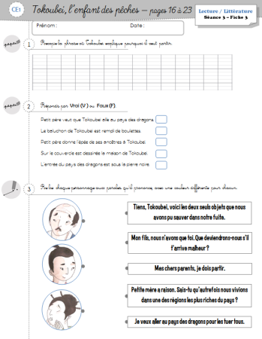

 Exercices

Ex.1 : Sélectionner des informations pertinentes dans un texte.
Ex.2 : Savoir si une proposition concernant l’histoire est vraie ou fausse.
Ex.3 : Associer des répliques aux personnages les ayant prononcées.
Téléchargé gratuitement sur http://orpheecole.com

